Дані Національного екзит-полу’Рада-2014 щодо результатів голосування виборців України 26 жовтня 2014 року станом на 20:00

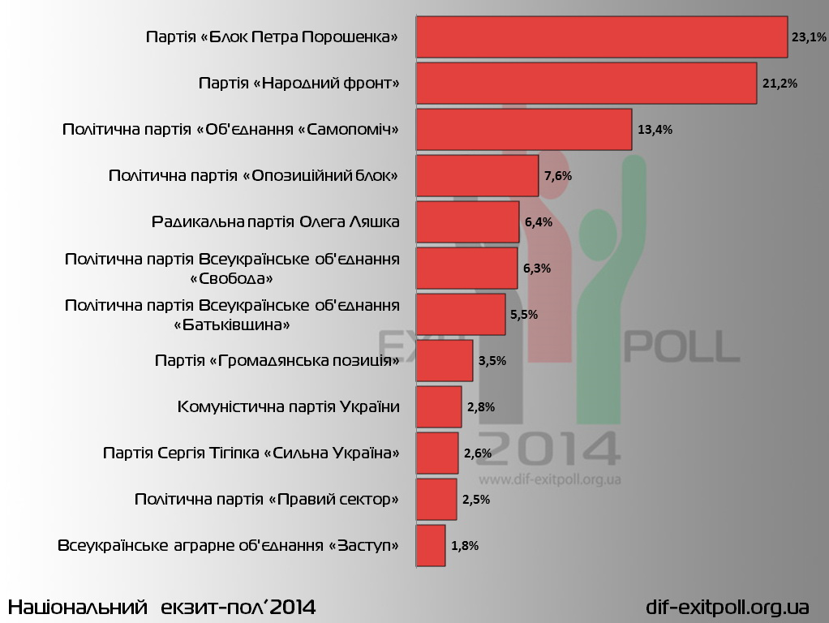

 | Партії (за зменшенням кількості голосів) | Україна, %
1 | 22. Блок Петра Порошенка | 23,1
2 | 5. Народний Фронт | 21,2
3 | 15. Самопоміч | 13,4
4 | 4. Опозиційний блок | 7,6
5 | 1. Радикальна Партія Ляшка | 6,4
6 | 12. Свобода | 6,3
7 | 26. Батьківщина | 5,5
8 | 27. Громадянська позиція (Анатолій Гриценко) | 3,5
9 | 14. Комуні-стична партія України | 2,8
10 | 25. Партія Сергія Тігіпка "Сильна Україна" | 2,6
11 | 17. Правий Сектор | 2,5
12 | 7. "Заступ" | 1,8
13 | 2. Солідарність жінок України | 0,6
14 | 6. ПП "5.10" | 0,5
15 | 3. Інтернет партія України | 0,4
16 | 21. Зелена планета | 0,3
17 | 20. Партія Зелених України | 0,2
18 | 10. Єдина Країна | 0,2
19 | 16. Україна - Єдина Країна | 0,2
20 | 8. Партія "Відродження" | 0,2
21 | 11. Сила Людей | 0,1
22 | 23. Сила і Честь | 0,1
23 | 24. Конгрес Українських Націоналістів | 0,1
24 | 28. "Блок Лівих Сил України" | 0,1
25 | 9. Нова Політика | 0,1
26 | 18. Україна Майбутнього" | 0,1
27 | 13. Національна Демократична партія України | 0,1
28 | 29. Громадянський рух України | 0,1
29 | 19. Ліберальна партія України | 0,0

Регіональний розподіл

 | Україна в цілому | Захід | Центр | Південь | Схід
22. Блок Петра Порошенка | 23.1 | 22.8 | 26.8 | 21.2 | 15.0
5. Народний Фронт | 21.2 | 31.1 | 22.0 | 13.0 | 10.2
15. Самопоміч | 13.4 | 15.3 | 14.3 | 11.4 | 9.0
4. Опозиційний блок | 7.6 | 0.7 | 2.5 | 14.8 | 28.8
1. Радикальна Партія Ляшка | 6.4 | 6.1 | 7.6 | 5.0 | 6.2
12. Свобода | 6.3 | 7.9 | 7.2 | 4.6 | 2.4
26. Батьківщина | 5.5 | 5.1 | 5.9 | 5.9 | 4.2
27. Громадянська позиція (Анатолій Гриценко) | 3.5 | 3.6 | 3.5 | 3.3 | 3.0
14. Комуністична партія України | 2.8 | 0.6 | 1.5 | 6.0 | 6.8
25. Партія Сергія Тігіпка "Сильна Україна" | 2.6 | 0.7 | 1.5 | 5.6 | 5.1
17. Правий Сектор | 2.5 | 2.5 | 2.3 | 2.7 | 2.5
7. "Заступ" | 1.8 | 1.9 | 1.7 | 1.8 | 1.6
2. Солідарність жінок України | 0.6 | 0.4 | 0.5 | 0.8 | 1.2
6. ПП "5.10" | 0.5 | 0.2 | 0.6 | 0.7 | 0.4
3. Інтернет партія України | 0.4 | 0.1 | 0.4 | 0.7 | 0.7
21. Зелена планета | 0.3 | 0.2 | 0.3 | 0.4 | 0.3
20. Партія Зелених України | 0.2 | 0.2 | 0.2 | 0.3 | 0.5
10. Єдина Країна | 0.2 | 0.1 | 0.2 | 0.2 | 0.9
16. Україна - Єдина Країна | 0.2 | 0.1 | 0.2 | 0.2 | 0.1
8. Партія "Відродження" | 0.2 | 0.1 | 0.1 | 0.3 | 0.2
11. Сила Людей | 0.1 | 0.1 | 0.1 | 0.1 | 0.1
23. Сила і Честь | 0.1 | 0.1 | 0.1 | 0.2 | 0.0
24. Конгрес Українських Націона-лістів | 0.1 | 0.0 | 0.1 | 0.2 | 0.2
28. "Блок Лівих Сил України" | 0.1 | 0.0 | 0.1 | 0.1 | 0.2
9. Нова Політика | 0.1 | 0.1 | 0.1 | 0.2 | 0.0
18. Україна Майбутнього" | 0.1 | 0.0 | 0.1 | 0.1 | 0.2
13. Націо-нальна Демократична партія України | 0.1 | 0.1 | 0.1 | 0.1 | 0.1
29. Громадянський рух України | 0.1 | 0.0 | 0.0 | 0.1 | 0.2
19. Ліберальна партія України | 0.0 | 0.0 | 0.0 | 0.1 | 0.0

26 жовтня 2014 року, у день позачергових виборів до Верховної Ради України, Консорціум, до якого входять Фонд «Демократичні ініціативи» імені Ілька Кучеріва, Київський міжнародний інститут соціології (КМІС) та Український центр економічних і політичних досліджень імені Олександра Разумкова, провів Національний екзит-пол’Рада-2014.

Управління проектом, його фінансовий і медійний менеджмент здійснює Фонд «Демократичні ініціативи». Наукове керівництво проектом, розробку вибірки і координацію опитування виконує КМІС. Опитування виборців на виході з виборчих дільниць провели Київський міжнародний інститут соціології (КМІС) і Центр Разумкова.
Генеральна сукупність екзит-полу — виборці, які проголосували на виборчих дільницях на території України (крім спеціальних дільниць). Теоретично вибірка репрезентативна для України в цілому, для всіх тих дільниць, на яких відбулися вибори. Опитано 17779 респондентів на 400 виборчих дільницях. Застосовувалася методика «таємного голосування».
Статистична похибка вибірки не перевищує 2,5% для головних партій і блоків (за чисельністю отриманих голосів) і в межах 0,5–1% — для інших партій і блоків.
Керівник проекту «Національний екзит-пол’2014» – Ірина Бекешкіна
Науковий керівник проекту — Наталя Харченко
Менеджер робіт Київського міжнародного інституту соціології – Антон Грушецький
Менеджери робіт Центру Разумкова – Андрій Биченко, Михайло Міщенко
Консультант — Володимир Паніотто

Міжнародні спостерігачі за проведенням екзит-полу і консультанти:
Йоанна Конєчна-Саламатін – експерт Інституту громадських справ, працівник Інституту соціології Варшавського університету (Польща)
Катерина Козеренко – експерт-консультант, Левада-Центр (Росія)
Вероніка Бізюкова – експерт-консультант, Левада-Центр (Росія)

Національний екзит-пол здійснено за фінансової підтримки міжнародних донорів: Міжнародний Фонд «Відродження», програма Matra Посольства Королівства Нідерландів в Україні, Національний Фонд підтримки демократії (США), PACT, проект UNITER, Європейський Союз.

